Rutherford
Ernest Rutherford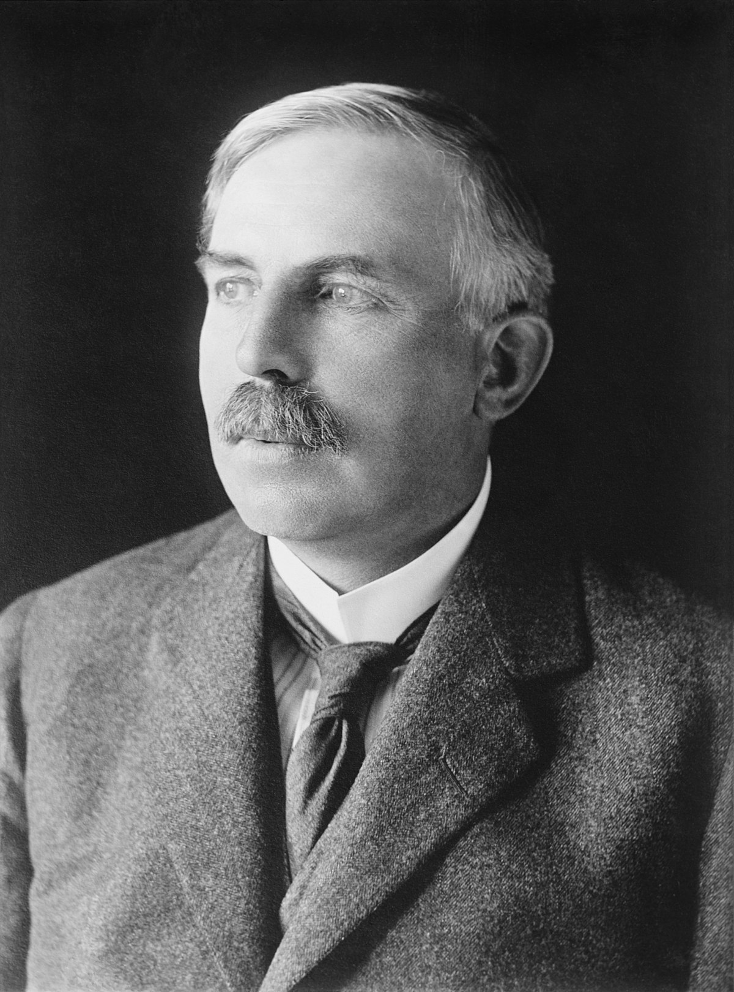
zélando-britannique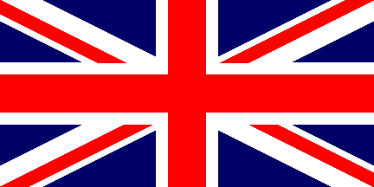
30 août 1871 à Brightwater, Nouvelle-Zélande - 19 octobre 1937 à Cambridge, Angleterre
Il a pris une feuille d’or... il l'a bombardé avec des charges positives (élément radioactif)